实验目的
- 理解 DNS 的基本作用与工作结构
- 掌握 DNS 服务器角色的安装与基本配置方法
- 学会创建正向查找区域并添加主机记录
- 能够使用命令或图形工具验证解析结果

- 实验拓扑
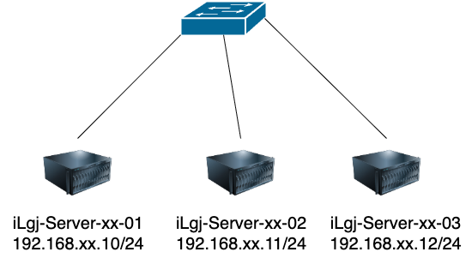

- 图中xx为学号

实验拓扑
按如上拓扑图部署好实验环境，在物理机 的vmware workstation中安装两台虚拟机iLgj-Server-xx-01 和 iLgj-Server-xx-02，具体要求见下表
机器名 | 系统版本 | 内存 | 硬盘 | CPU
iLgj-Server-xx-01 | Win2016 | 2G | 50G | 1核
iLgj-Server-xx-02 | Win2016 | 2G | 50G | 1核

四、网络配置
机器名 | IP | 子网掩码 | 网关 | DNS
iLgj-Server-xx-01 | 192.168.xx.10 | 255.255.255.0
iLgj-Server-xx-02 | 192.168.xx.11 | 255.255.255.0 |  | 192.168.xx.10
iLgj-Server-xx-03 | 192.168.xx.12 | 255.255.255.0 |  | 192.168.xx.10

五、实验需求
1）在虚拟机 iLgj-Server-xx-02 中安装 Web 服务器（IIS）角色，并将安装结果截图。
2）在 C:\WebRoot 目录下创建网站根目录，在其中创建主页文件（如 index.html），写入内容 “DNS IIS xx”，并截图保存。
3）在 IIS 管理器中添加新网站，站点名称设为 Site，绑定路径为 C:\WebRoot，并将添加过程截图。
4）在虚拟机 iLgj-Server-xx-01 中安装 DNS 服务器角色，并将安装完成截图。
打开 DNS 管理器，创建一个新的正向查找区域，区域名称设为 testxx.com，并将配置过程截图。
5）在 testxx.com 区域中添加主机记录：名称为 www，IP 地址为 192.168.xx.11（即指向客户端 iLgj-Server-xx-02），并将添加过程截图。
6）在 testxx.com 区域中添加主机别名记录：名称为 www1，指向 www.testxx.com，并将添加过程截图。
7）在虚拟机 iLgj-Server-xx-01 中创建一个新的反向查找区域，网络 ID 设为 192.168.xx，并将配置过程截图。
8）在反向查找区域中添加 PTR 记录，使 IP 地址 192.168.xx.11 能解析为 www.testxx.com，并将添加过程截图。
9）在 iLgj-Server-xx-03 中使用命令 nslookup www.testxx.com 测试正向解析，并将结果截图。
10）在 iLgj-Server-xx-03 中使用命令 nslookup 192.168.xx.11 测试反向解析，并将结果截图。
11）在 iLgj-Server-xx-03 中使用浏览器访问 www1.testxx.com，验证网页是否能正常打开，并将结果截图。

六、实验总结
1. DNS 正向查找区域与反向查找区域有何区别？
2. DNS 如何将域名转换为 IP 地址？主机记录在其中起什么作用？

- 实际部署中，一个企业可以有哪些 DNS 使用场景？

